Poznań, 3 sierpnia 2015 r.

INFORMACJA PRASOWA
Facebook i Twitter pełne komentarzy o SKOK-ach
SKOK-i od dłuższego czasu są tematem politycznego sporu. Chętnie sprawę komentują także internauci. Tylko od pierwszego lipca w mediach społecznościowych na temat Spółdzielczych Kas Oszczędnościowo-Kredytowych opublikowano 37,4 tys. wzmianek - wynika z raportu przygotowanego przez „PRESS-SERVICE Monitoring Mediów”.
Afera ze Spółdzielczymi Kasami Oszczędnościowo-Kredytowymi trwa od marca, kiedy to podkomisja nadzwyczajna ds. SKOK zwróciła się do Kancelarii Prezydenta o dokumentację dot. wniosku Lecha Kaczyńskiego o zbadanie zgodności z konstytucją ustawy o SKOK-ach. I mimo że od tego zdarzenia minęło już pięć miesięcy, to temat nadal jest przedmiotem żywej dyskusji. W lipcu średnio dziennie na Facebooku i Twitterze pojawiło się ok. tysiąca wzmianek nawiązujących do wspomnianych instytucji.

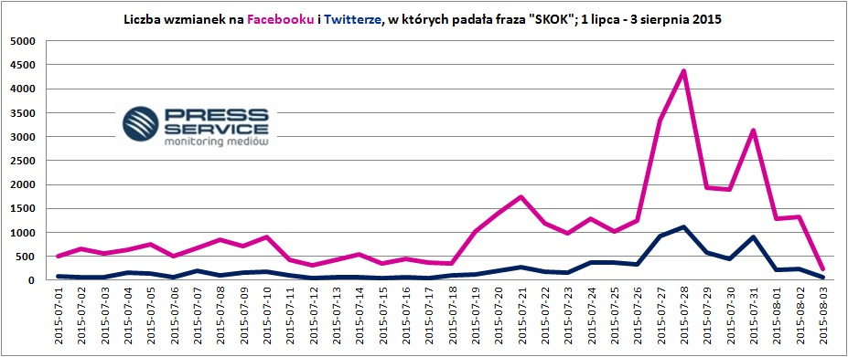
Wykres 1. Zmiany w czasie ukazywania się publikacji na Facebooku i Twitterze, w których padała fraza „SKOK” w dniach 1.07-3.08.2015 r.

Zmiany aktywności internautów w obu analizowanych mediach są podobne – wzrost lub spadek liczby wzmianek można zauważyć w tym samym czasie. Jednak znacznie aktywniejsi są użytkownicy portalu Marka Zuckerberga. Na Facebooku opublikowano aż 29,1 tys. materiałów, a dla porównania na Twitterze - 8,3 tys. informacji.
Największa medialność instytucji w social media przypadła na 28 lipca i była związana z konferencją prasową Spółdzielczych Kas Oszczędnościowo-Kredytowych, podczas której zaprezentowano wyniki Kasy Stefczyka za 2014 rok. Tylko tego dnia na Facebooku i Twitterze pojawiło się 4,4 tys. materiałów. Kolejny pik odnotowano w ubiegły piątek w związku z wydaniem wyroku Trybunału Konstytucyjnego. Wyniósł on 3,1 tys. wpisów i komentarzy.

„SKOK” nr 1 na jedynkach*
W ubiegłym tygodniu o Spółdzielczych Kasach Oszczędnościowo-Kredytowych głośno było także na pierwszych stronach dzienników ogólnopolskich. Fraza „SKOK” została najczęściej występującym wyrazem w dniach od 27 lipca do 2 sierpnia. Dziennikarze wymienili wyraz aż 44 razy. W chmurze znalazły się także frazy „kas” oraz „KNF”, które odnotowały po 16 wzmianek.

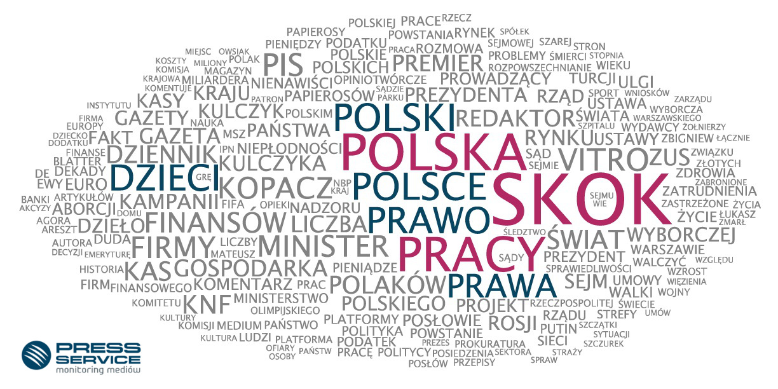
Wykres 2. Chmura wyrazów występujących najczęściej na jedynkach dzienników ogólnopolskich w dniach od 27.07-02.08. 2015 r.

*„Na jedynkach” - to chmura wyrazów najczęściej występujących na pierwszych stronach dzienników ogólnopolskich. Treść chmury odzwierciedla najważniejsze tematy, jakie przetoczyły się przez polskie media w danym tygodniu, a także sposób pisania o nich. Metodologia zakłada pominięcie tak zwanych „common words” - spójników, zaimków i innych słów, które nic nie mówią o tematyce podejmowanej przez media.
W chmurze wzięto pod uwagę treści ze wszystkich wydań danego tygodnia z pierwszych stron „Dziennika Gazety Prawnej”, „Faktu”, „Gazety Polskiej Codziennie”, „Gazety Wyborczej”, „Metra”, „Naszego Dziennika”, „Polski the Times”, „Rzeczpospolitej” i „Super Expressu”.

PRESS-SERVICE Monitoring Mediów wyraża zgodę na pełną lub częściową publikację materiałów pod warunkiem podania źródła (pełna nazwa firmy: PRESS-SERVICE Monitoring Mediów). W przypadku wykorzystania grafik należy wskazać źródło (nazwę firmy lub logotyp) przy każdym wykresie.

Zapoznaj się z innymi raportami dla mediów: http://psmm.pl/pl/raporty-specjalne
Osoba do kontaktu:
Alicja Dahlke
specjalista ds. marketingu i PR
mobile: +48 691 630 190
tel. +48 61 66 26 005 wew. 128
adahlke@psmm.pl
PRESS-SERVICE Monitoring Mediów
60-801 Poznań, ul. Marcelińska 14
www.psmm.pl
www.twitter.com/PSMMonitoring
www.facebook.com/PSMMonitoring

